2008. évi FIRSTEP KUPA Döntő
I. korcsoport (5-6. osztályosok)

Név:
Iskola:
Felkészítő tanár neve:
A megoldáshoz rendelkezésre álló idő 60 perc. A feladatok megoldásának sorrendje tetszőleges. A szövegszerkesztési és a grafikai feladathoz forrásfájlt találsz az N meghajtó verseny nevű mappájában (N:\verseny). A kész megoldásodat ugyanebbe a mappába mentsd el a vezetékneved+keresztneved néven (pl. KisJános.doc, illetve KisJános.bmp). Ha elmentetted a munkáidat, a gyorsabb javítás érdekében ne zárd be, hagyd nyitva, esetleg a tálcára húzva. Az első és a negyedik feladat megoldását a papírra írd fel. Kérjük, minden lapra írd fel a neved!
Jó munkát kívánunk!
Elméleti feladatok (20 pont)
1. Döntsd el az alábbi állításokról, hogy igazak vagy hamisak! Válaszodként írd a szürke jobboldali oszlopba az Igaz vagy a Hamis szót! (6 pont)
Állítás | Igaz/Hamis
A futó program az operatív tárban található.
Ha félbeszakítjuk a formázás műveletét, a lemez egy része lesz használható.
Egy e-mail címzésében több címzett és több másolatot kapó személy is lehet.
A rendszeradminisztrátor mindenkinek ismeri a jelszavát.
Ha vírus kerül a rendszerbe, előfordulhat, hogy a teljes merevlemez tartalmáról lemondhatunk.
A bájt az információ legkisebb egysége.
Név:
2. Melyik formázási szinthez tartozik a fogalom? (Dokumentum, Szakasz, Bekezdés, Betű) (4 pont)
Egy oldalra
Normál
Behúzás
Oldalszám
3. Minek a kiterjesztése? Írd az állománytípus nevét a megfelelő szürke cellába! (5 pont)
Kiterjesztés | Állománytípus
EXE
DOC
WAV
XLS
TXT
4. Csoportosítsd az alábbi tulajdonságokat a megfelelő perifériához! Írd a tulajdonságok betűjeleit a táblázat szürke színű celláiba! (Egy perifériához több válasz és egy tulajdonság több perifériához is tartozhat!) (5 pont)
A: Van golyós és rádiós változata is. B: Egyszerre több példányt is nyomtathat.
C: Hangszórót is tartalmazhat. D: Ráégeti a festéket a papírra.
E: Bemeneti eszköz F: Régebben szűrőt használtak hozzá.
G: A nyomtatók között olcsóbb üzemelésű. H: Kimeneti eszköz.
Periféria | Jellemző
Lézernyomtató
Mátrixnyomtató
Monitor
Egér
pontszám:
Név:
Szövegszerkesztési feladat. (10 pont)
Formázd a mintának megfelelően az alábbi Weöres Sándor verset! Csak betű- és bekezdésformázást használj! A cím sora 18-as méretű, és térköz van utána, a többi sor 14-es betűméretű. Használj Times New Roman betűtípust! A sorok igazításáról se feledkezz meg! Mentsd el a munkádat a feladatlap első oldalán leírt módon!
A feladathoz forrásfájlt találsz a megadott helyen (N:\verseny\vers.doc).
Metrum
Tíz sor itt következik,
öltözik, nem vetkezik,
vesz magára versformát,
többnyire nem egyformát,
a papíron versforma
röpíti, mint vitorla.
Fehér papírtengeren
szálldogáló eleven
szók, mondatok: szálljatok,
viharossá váljatok!
Minta a szövegszerkesztési feladathoz:
Metrum
Tíz sor itt következik,
öltözik, nem vetkezik,
vesz magára versformát,
többnyire nem egyformát,
a papíron versforma
röpíti, mint vitorla.
Fehér papírtengeren
szálldogáló eleven
szók, mondatok: szálljatok,
viharossá váljatok!
pontszám:
Név:
Képszerkesztési feladat (10 pont)
Tedd a megfelelő helyre a képen található négy részt és pótold a hiányzó erdőt is! (Ügyelj arra, hogy a pótolt részek minél jobban illeszkedjenek az eredeti részhez!)
Mentsd el a munkádat a feladatlap első oldalán leírt módon!
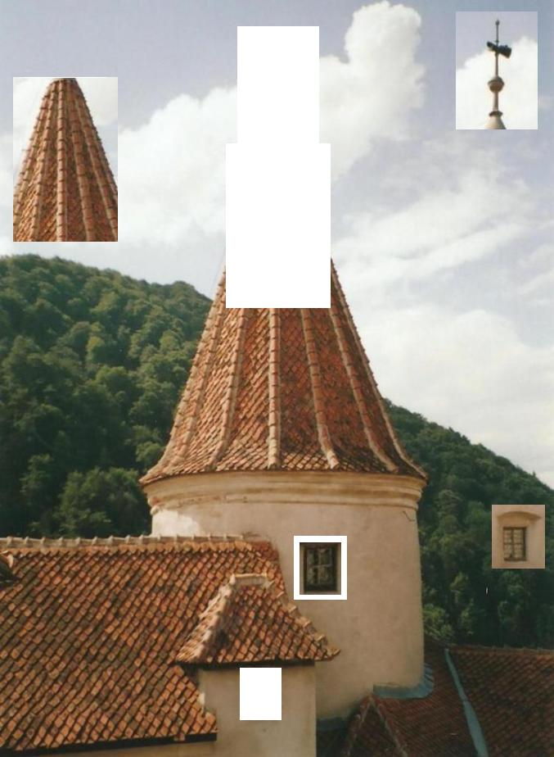
A feladathoz forrásfájlt találsz a megadott helyen (N:\verseny\törcsvár.jpg).
pontszám:
Név:
Információs feladat (10 pont)
a) Keresd meg az Interneten kinek melyik verséből való az alábbi idézet! Mikor és hol született a költő? Mi a költő írói álneve?
„Köpenyegbe burkol,
ingujjra vetkőztet;
mutatja a tavaszt
hol nyárnak, hol ősznek.”
A költő neve:
A vers címe:
A költő születési időpontja:
A költő születésének helye:
A költő írói álneve:
b) Tervezd meg utazásod vonattal a vasárnapi napra (2008. április 06.) Debrecenből Szegedre úgy, hogy még délelőtt odaérjél, de a lehető legkésőbb kelljen indulnod!
Mikor indul a vonat Debrecenből? óra perc.
Hol kell átszállni, melyik vasútállomáson?
Mennyi az utazás időtartama a menetrend szerint?
Mennyibe kerül az 50%-os mérséklésű 2. osztályú menetjegy?
c) Hogyan hívják Cegléd város polgármesterét?
pontszám:
Cegléd, 2008. április 04.

